**安徽交通职业技术学院2021年面向社会扩招**

**线上考试系统使用手册（电脑端）**

**一、考前准备**

1.配有高清摄像头的电脑一台；

2.网络环境良好，能保证电脑正常上网完成考试；

3.考试环境光源充足，能保证摄像头清晰摄取考生面部照片；

4.电脑操作系统要求在windows7及以上，浏览器要求：使用FireFox最新版本(下载地址http://www.firefox.com.cn/）或Google Chrome最新版本(下载地址https://www.google.cn/chrome/)。

**二、考试登录方式**

打开浏览器，输入网址：https://acvtc.bwzs.minisev.com/cloudclass/，进入考试平台登录页面。

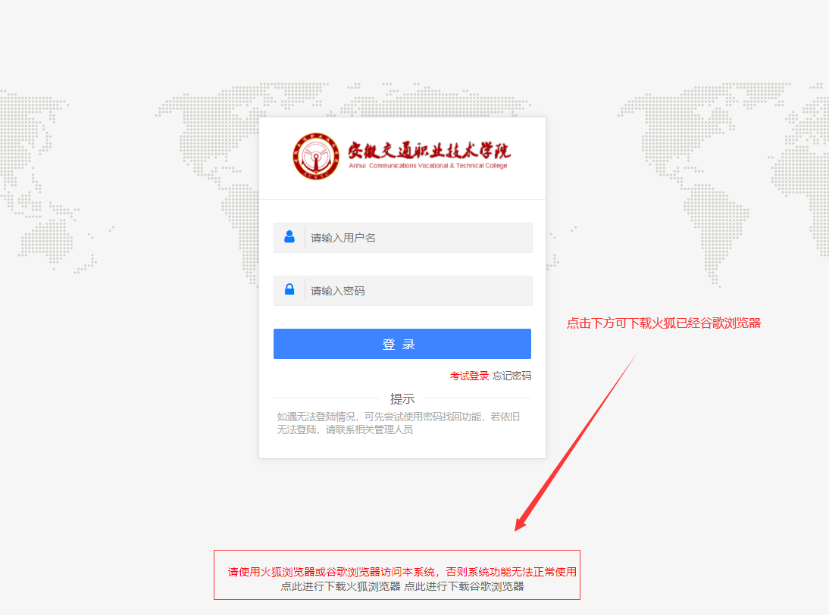

**三、身份识别**

1.输入账号及密码

进入考试平台后，输入考生账号及密码，账号为考生本人身份证号码（最后一位若为“X”，须大写输入），密码为身份证号码后六位（最后一位若为“X”，须大写输入），点击“登录”。

2.身份确认

登录后需要进行人脸识别，点击“人脸识别”，如下图所示。

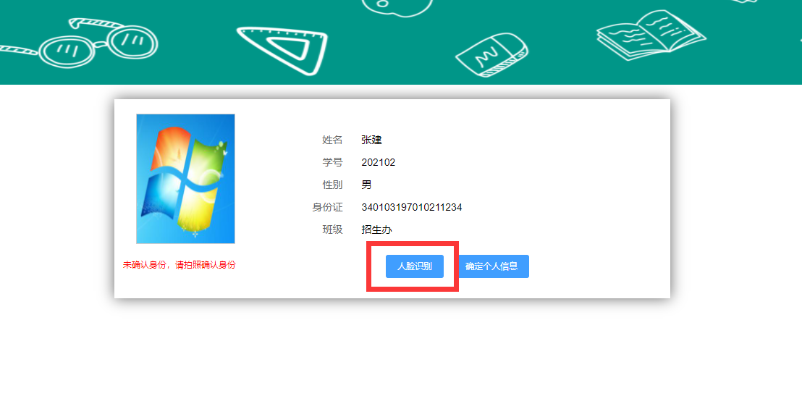

在弹出框中点击拍照。

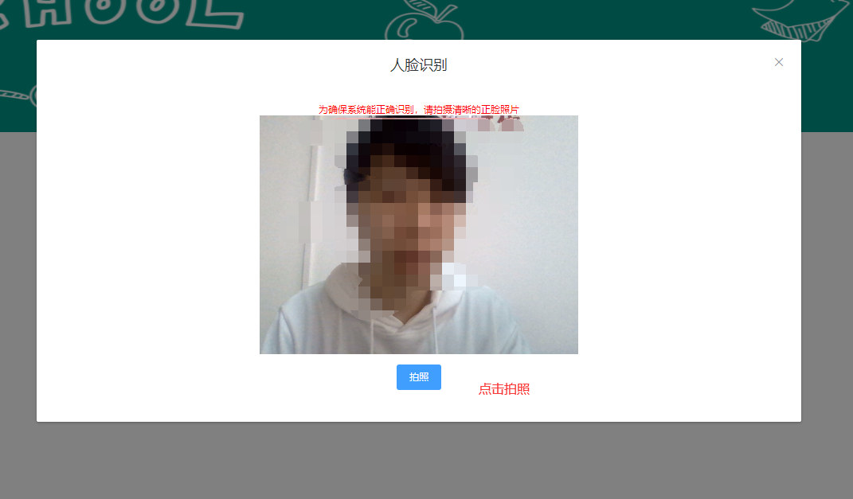

选择“上传照片”即可进行识别。

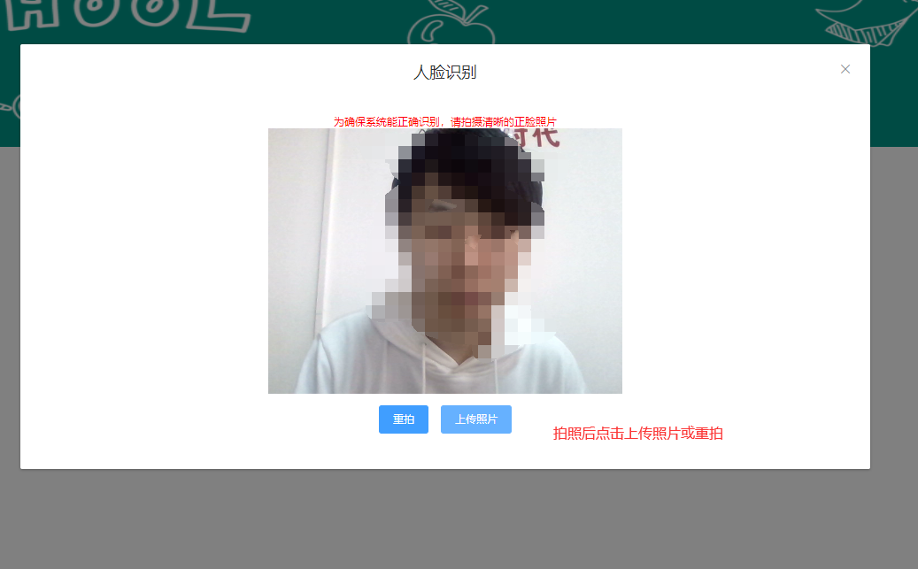

点击“确定个人信息”即可进入考试系统。

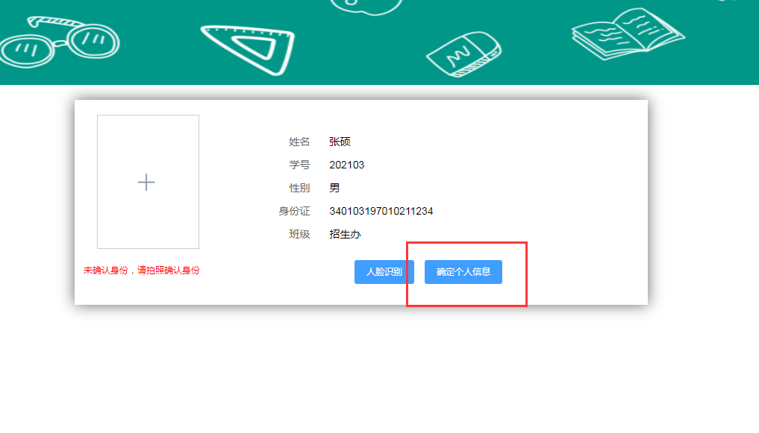

**四、完成考试**

进入考试系统后，点击对应考试后面的“开始考试”按钮即可进行考试，如下图所示。

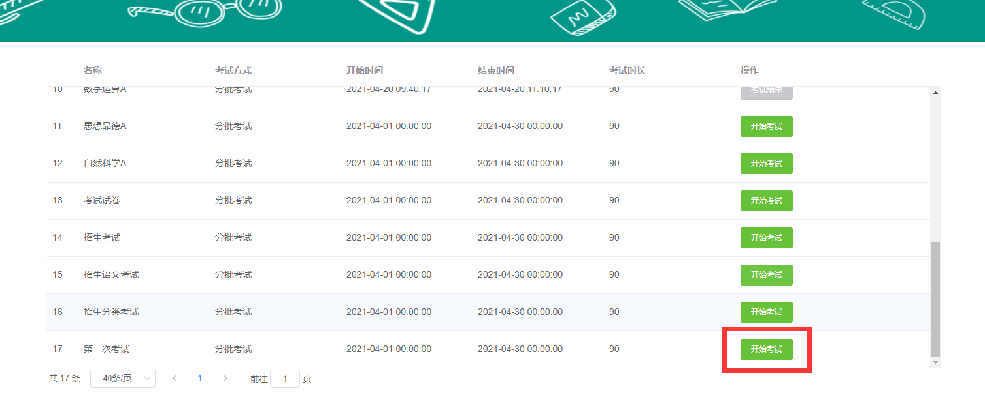

考试开始后的界面：

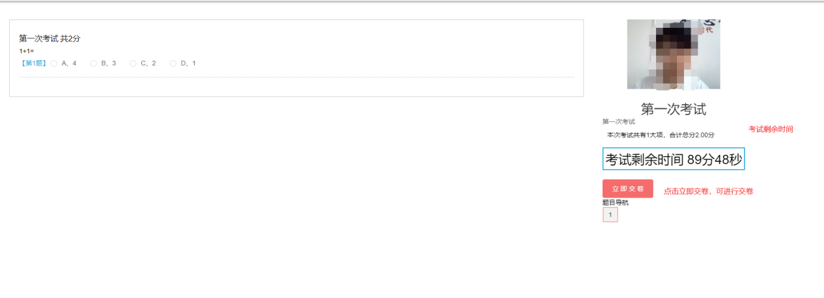

答题结束确定交卷时，点击立即交卷即可。



点击返回后，考试状态为“已交卷”

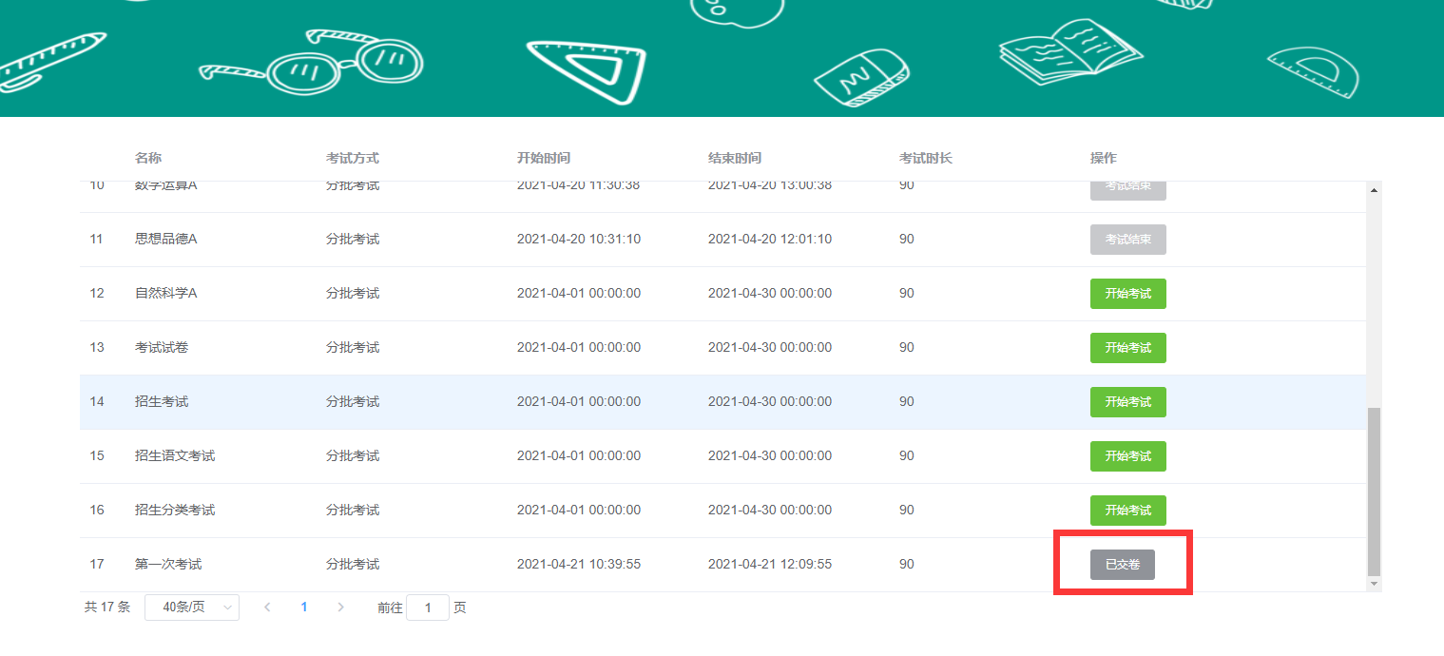

**五、其它注意事项**

1.考试过程中系统将自动抓拍，请各位考生注意周围环境及衣着；

2.考试过程中系统会记录切屏次数，若考生频繁切屏将按违纪处理，考试成绩以0分计；

3.考试过程中若遇到断电、断网、设备故障等问题，可在条件恢复后继续答题，若不能很快恢复答题条件，请及时联系我院招生办或我院考务科，联系电话：0551-63444228（招生办），0551-63432531（考务科）。